Dichiarazione sostitutiva dell’atto di notorietà
(art. 46 del D.P.R. 28 dicembre 2000 n. 445)

Il sottoscritto ……………………………..….………………………………..………………………...…….
nato a ……………………………..…………………….…… (…….....) il …………..…....….…. residente a ………….…………………...………… (….....) via ………………….…….……………….....
tel. …………………....… cell. ………………………….. e-mail …………………………………………..
carta di identità N. ……..………...………. rilasciata da ………………….…… il .……………………...
Consapevole delle sanzioni penali, in caso di dichiarazioni non veritiere, di formazione o uso di atti falsi, richiamate dall’art.76 del D.P.R. n. 445/2000

DICHIARA DI

- avere cittadinanza italiana o di un Paese che aderisce all’Unione europea oppure di Paesi che non aderiscono all’Unione europea, in regola con le vigenti norme in materia d’immigrazione;
• essere residente o di svolgere attività lavorativa, esclusiva o principale, in un Comune appartenete all’ambito territoriale regionale;

- partecipare al bando-invito ad offrire con l’intenzione di costituire un nucleo familiare a se stante dal nucleo familiare originario con il quale convivo;

- non essere titolare di:

• diritto di proprietà su di un alloggio o quota di esso sul territorio nazionale;

(Il requisito sopra indicato deve intendersi proprietà piena e quindi chi è proprietario di un alloggio o di una quota di esso gravata da un diritto reale a favore di terzi (esempio usufrutto o diritto di abitazione) può legittimamente sottoscrivere l’autocertificazione e partecipare all’asta);
ovvero
- diritti reali di usufrutto, di uso e di abitazione su di un alloggio o quota di esso sito sul territorio;

- non aver ottenuto precedenti assegnazioni in proprietà o in locazione di alloggi realizzati con contributo pubblico o di precedenti finanziamenti agevolati in qualunque forma concessi dallo Stato o da enti pubblici, salvo che l’alloggio non sia più utilizzabile senza aver dato luogo ad indennizzo o a risarcimento del danno.
(Tale requisito non è richiesto per i soggetti già membri di nuclei familiari che hanno fruito di contribuiti o finanziamenti per l’abitazione rimasta in proprietà ad altro membro del nucleo familiare originario. Il requisito non si applica ai precedenti assegnatari ERS (locazione permanente, canone moderato, altro regime di locazione calmierato) e ERP che hanno rilasciato l’alloggio bonariamente e senza morosità);
c) non fruire di un reddito annuo complessivo riferito all’intero nucleo familiare quale risulta dalla dichiarazione dei redditi presentata per l’anno 2023 superiore a € 32.536,79.=
(importo stabilito dalla Deliberazione del Consiglio Regionale n. 27 del 10/07/2001)

(Non costituiscono cumulo le indennità di fine rapporto di lavoro e/o altre indennità maturate nel corso di diversi anni lavorativi e percepite nell’anno reddituale considerato e neppure le indennità di accompagnamento erogate in caso di invalidità totale e permanente.
Ai fini dell’acquisizione dei benefici di edilizia agevolata il reddito complessivo del nucleo familiare è diminuito di 2.500 euro nel caso di un figlio a carico; si opera la riduzione di ulteriori 1.500 euro a partire dal secondo figlio a carico in poi.
Qualora nel nucleo familiare sia presente un soggetto portatore di handicap grave così come definito dall’articolo 3 della legge 05/02/1992 n.104, si opera un ulteriore abbattimento di 2.500 euro.
Se l’handicap di cui sopra riguarda uno o più figli la detrazioni suddette sono cumulabili. Il solo reddito di lavoro dipendente o da pensione, dopo le detrazioni di cui sopra, è calcolato nella misura del 60 per cento).

Tale reddito, calcolato con le modalità di cui sopra è di €. …………………………….…….……..

I requisiti indicati alle lettere a) b) e c) sono posseduti anche dai componenti del proprio nucleo familiare di seguito riportato:

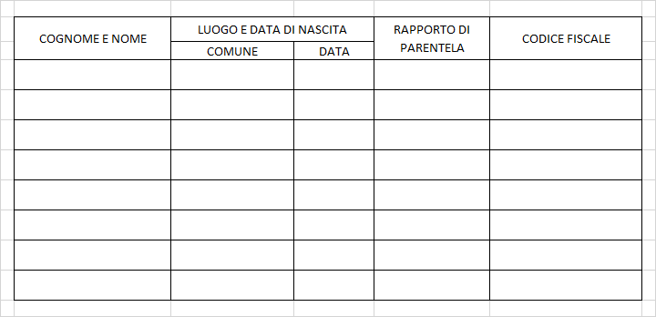

- essere in possesso dei requisiti previsti per contrarre con la pubblica amministrazione.

………………………… lì ……………………..
(luogo) (data)
In fede

___________________________________
(firma)

______________________________________________________________________________

D.P.R. 28 dicembre 2000 n. 445
Art. 38 – Modalità di invio e sottoscrizione delle istanze
Omissis … Le istanze e le dichiarazioni sostitutive di atto di notorietà da produrre agli organi della amministrazione pubblica o ai gestori o esercenti di pubblici servizi sono sottoscritte dall’interessato in presenza del dipendente addetto ovvero sottoscritte e presentate unitamente a copia fotostatica non autenticata di un documento di identità del sottoscrittore….. omissis.
Art. 76 – norme penali – Chiunque rilascia dichiarazioni mendaci, forma atti falsi o né fa uso nei casi previsti dal presente testo unico è punito ai sensi del codice penale e delle Leggi speciali in materia.
L’esibizione di un atto contenente dati non più rispondenti a verità equivale ad uso di atto falso.
Le dichiarazioni sostitutive rese ai sensi degli articoli 46 e 47 e le dichiarazioni rese conto delle persone indicate nell’articolo 4, comma 2, sono considerate come fatte a pubblico ufficiale.
Se i reati indicati ai commi 1, 2 e 3 sono commessi per ottenere la nomina ad un pubblico ufficio o l’autorizzazione all’esercizio di una professione o arte, il giudice nei casi più gravi, può applicare l’interdizione temporanea dai pubblici uffici o dalla professione e arte.

